Role jídelního stolu v rodině.
Jaký vybrat a kam ho umístit?

Praha 15. září 2020 – Podle průzkumů zasedáme společně k jídelnímu stolu stále často: nadpoloviční většina lidí i několikrát do týdne – při společném jídle. Podobně jsou na tom také ostatní státy v Evropě. Pro mnohé z nás je však jídelní stůl zároveň stolem pracovním, stolem na psaní úkolů našich dětí, ale i místem setkávání při různých rodinných oslavách a večírcích. Stoly musejí často čelit také skotačení domácích mazlíčků. Jaký si tedy vybrat a jak o něj co nejlépe pečovat?

Krása dřeva
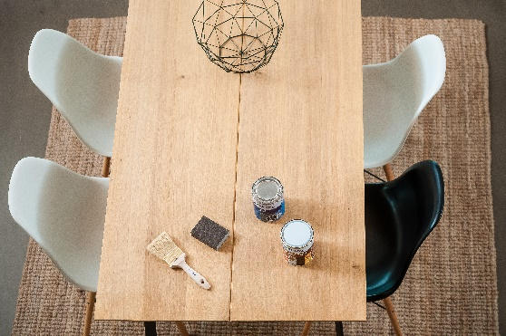
Krásu nového masivního stolu by byl hřích zakrývat látkovým ubrusem, naopak ji podtrhnete a ochráníte olejovým nátěrem. Balakryl Voskový olej na bázi přírodního včelího vosku je určen nejen na ochranu, ale i dekoraci dřeva v interiéru. Je vhodný na dětské postýlky a hračky, na dřevěné podlahy, schody i nábytek. Olej zabrání pronikání vody, ale povrch zcela neuzavře, takže dřevo může dýchat. Ponechá mu přirozený vzhled a zvýrazní jeho kresbu. Je připravený ihned k použití a zdravotně zcela nezávadný. Má dokonce atest pro styk s potravinami za sucha i na dětské hračky. Vybraný odstín je ideální si vždy nejprve ve dvou vrstvách vyzkoušet na stejném kusu dřeva, tedy např. na spodní straně stolu.

„Výhodou olejových nátěrů je jejich snadná oprava a údržba. Skvrnu od jídla nebo pití z povrchu lehce odstraníte kuchyňskou houbičkou nebo hadříkem. Když se na vyčištěném místě po zaschnutí objeví světlá skvrna, snadno ji můžete opravit – stačí dané místo znovu přetřít olejem,“ radí Radek Kříž, technicko-obchodní zástupce značky Balakryl.

Barvy na starší posezení
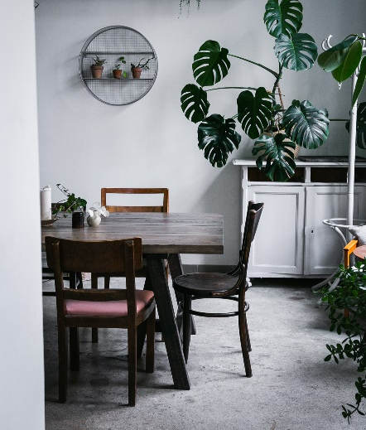
Pokud máte starší dřevěný stůl a ani zbroušení povrchu nepomůže odstranit hluboko zažrané skvrny, můžete pro renovaci využít krycí barvy. Není přitom nutné volit jen usedlé barvy, stůl může být veselý anebo můžete vyzkoušet různé techniky patinování. Balakryl UNI na dřevo i kov lze natónovat až do 20 000 odstínů. Finální vrstvu pak můžete ještě zafixovat omyvatelným interiérovým lakem Polyurex. I ten má atest na dětské hračky.

Nezapomeňte na židle
Vzdávat se nemusíte ani starších židlí. Nový nátěr udělá stejnou službu jako koupě nových židlí, a to dokonce i v případě, že nejsou celé dřevěné, ale třeba částečně kovové nebo plastové. Extravagance je u židlí trendy, klidně tedy může být každá jiná. Ve velkých a jinak nevýrazných prostorech jsou vetší a masivnější židle dokonce žádoucí. Naopak v malém nebo už hodně zaplněném prostoru volíme židle spíš decentnější, s lehčími konstrukcemi a „děravými zády“.

Příprava povrchu je základ
Při renovaci je důležité dodržet správný postup daný výrobcem na obalu nátěru. „Obecně platí, že každý povrch je před nátěrem třeba zbavit všech starých a nesoudržných nátěrů, zdrsnit, očistit a odmastit. Pro odmašťování je dobré použít k tomu určené přípravky, rozhodně ne jar na nádobí s obsahem silikonů,“ vysvětluje Radek Kříž.

I židle je vhodné vybírat s ohledem na snadnou údržbu, tedy s omyvatelnými povrchy a případně pratelnými podsedáky. Tento aspekt ocení zejména maminky malých dětí. Při výběru sezení bychom měli myslet nejen na vlastní záda, ale také na případné potřeby dalších členů domácnosti nebo častých návštěvníků.

Výhody vodou ředitelných barev:
- Rychle schnou: Během dne zvládnete klidně i dva nátěry a ještě tentýž den je povrch suchý.
- Jednoduše se aplikují: Barvu pouze promícháte, neředíte a hned natíráte.
- Jsou bez zápachu: Při aplikaci ani po ní barvy nezapáchají.
- Jsou zdravotně nezávadné: Mají atesty na dětské hračky a pro styk s potravinami za sucha.
- Jsou trvanlivé: Odolávají popraskání vlivem tepelné roztažnosti podkladu v interiéru i exteriéru.
- Neškodí prostředí: Prázdné obaly je možné likvidovat jako běžný odpad.
- Nežloutnou: Nátěr nežloutne v tmavých prostorech ani na radiátorech.
- Jsou bezpečné: Nevyžadují speciální skladování, nehrozí požár ani výbuch.
- Neničí pomůcky: Po natírání štětce jednoduše umyjete vodou a můžete je opakovaně použít.

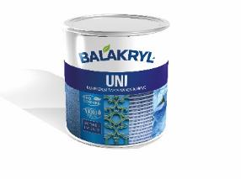
Balakryl UNI je univerzální vodou ředitelná barva vhodná pro venkovní, ale i vnitřní použití. Lze s ní natírat dřevo, kovy (pozinkované plechy, hliník), beton, plasty a další. Vodou ředitelná, ekologická receptura umožňuje ukončit realizaci prací v rámci jednoho dne. Během aplikace ani po zaschnutí natíraný povrch nezapáchá. Balakryl UNI lze zakoupit v 18 již z výroby namíchaných odstínech, všechny varianty lze navíc natónovat do širokého spektra 20 tisíc barevných odstínů. Vydatnost barvy Balakryl UNI je asi 6–9 m²/kg na 1 vrstvu podle savosti podkladu. Balakryl UNI se prodává ve velikostech o hmotnosti 0,7, 2,5 a 9 kg.
Značka Balakryl
Dnes již legendární značka nátěrových hmot Balakryl se zrodila v polovině 80. let min. století. Na konci roku 1985 byla v závodu Tebas zastavena výroba rozpouštědlových barev a výrobní program se zaměřil na ekologické disperzní nátěrové hmoty. Raketový start zaznamenaly v roce 1987, kdy byla představena nová barva – Balakryl V 2045, která si brzy získala velkou oblibu u zákazníků. Od 6. dubna 2009 patří značka Balakryl pod křídla společnosti PPG.
Více se dozvíte na www.balakryl.cz. Balakryl najdete i na Facebooku a YouTube.

Pro více informací, prosím, kontaktujte:
Michaela Čermáková, doblogoo Lenka Švecová, PPG Deco Czech mobil: +420 604 878 981 mobil: +420 602 726 858
e-mail: michaelac@doblogoo.cz e-mail: svecova.lenka@ppg.com

https://vanierinstitute.ca/eating-culture-family-meal/

